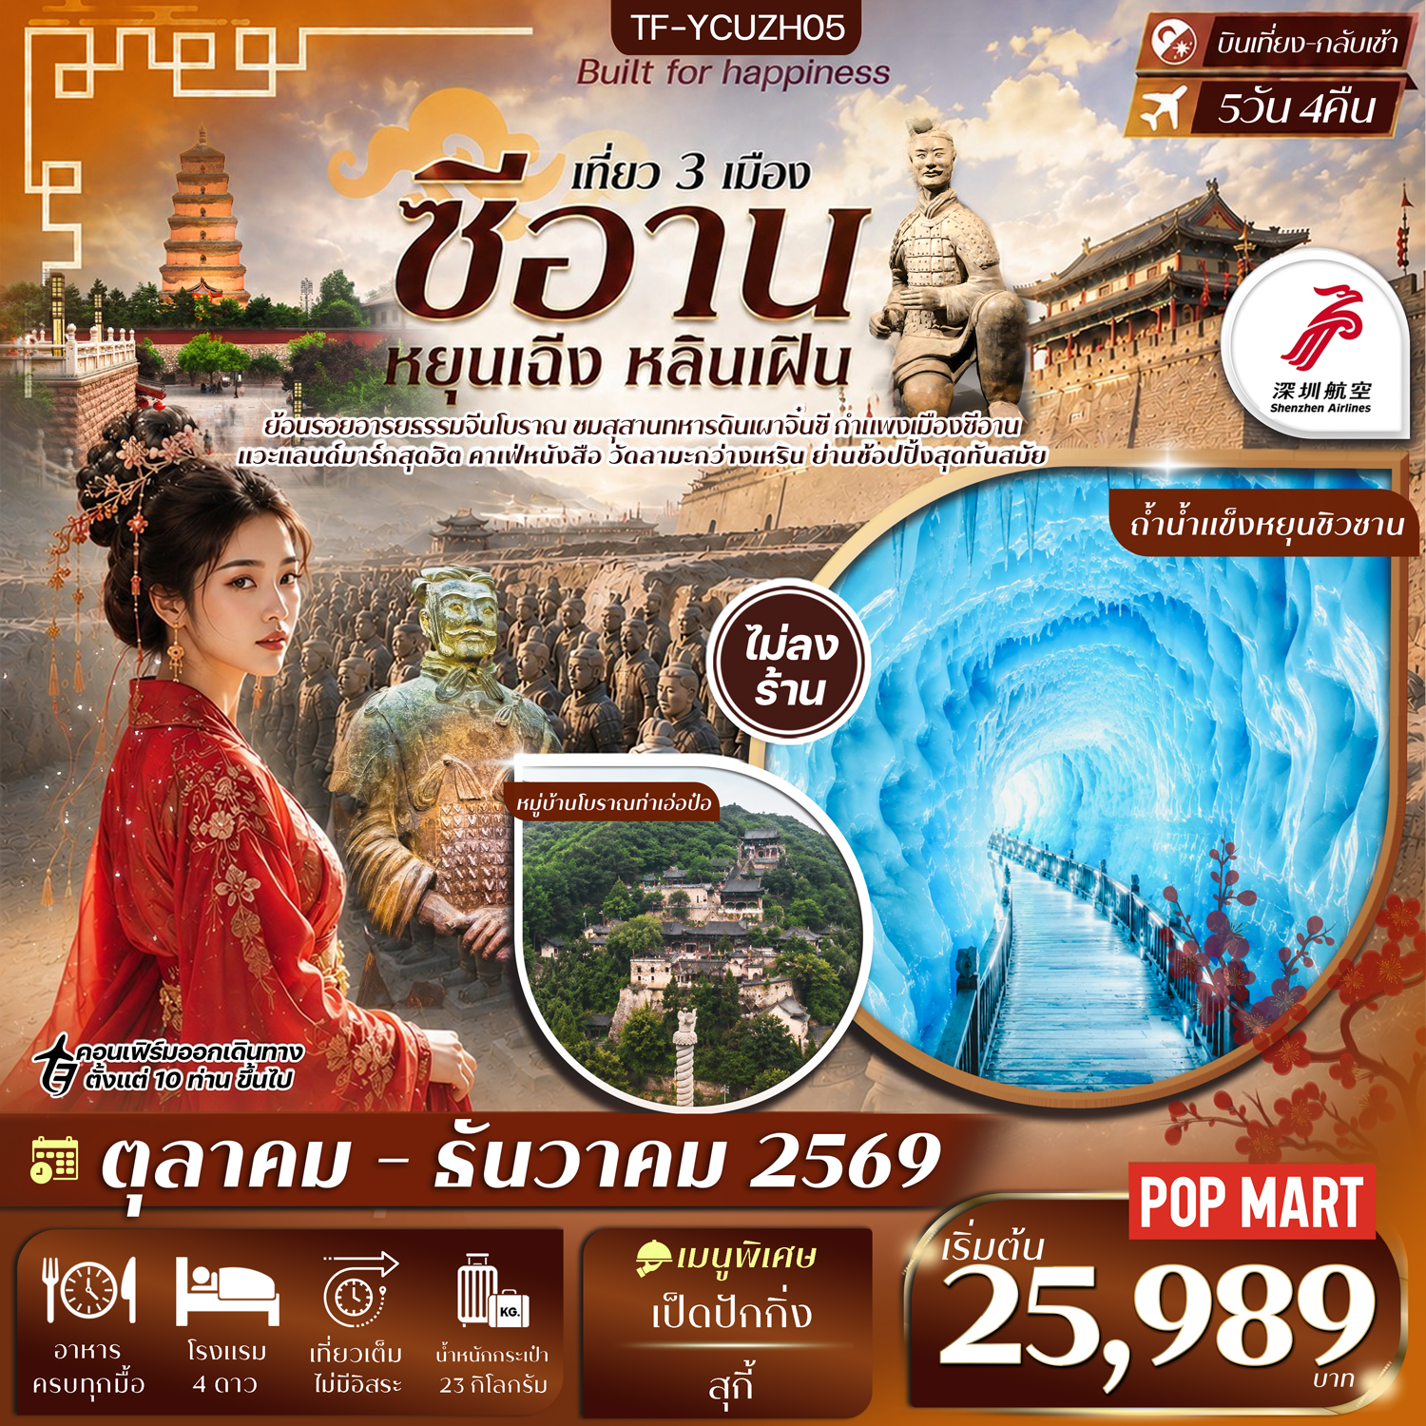

รายละเอียดเที่ยวบิน : Shenzhen Airline (ZH) ทัวร์ไม่ลงร้าน
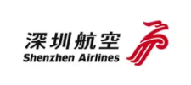 | เส้นทางการบิน | น้ำหนักกระเป๋า | เที่ยวบิน | ระยะเวลาเดินทาง
 | กรุงเทพฯ-หยุนเฉิง BKK-YCU | 23KG 1 ชิ้น | ZH282/12.40-17.30 | ประมาณ 4.30 ชั่วโมง
 | หยุนเฉิง-กรุงเทพฯ YCU-BKK | 23KG 1 ชิ้น | ZH281/08.15-11.40 | ประมาณ 4.30 ชั่วโมง
วันที่ | รายการท่องเที่ยว | รายละเอียดมื้ออาหาร |  |  | โรงแรมที่พัก
วันที่ | รายการท่องเที่ยว | เช้า | เที่ยง | เย็น | ระดับ 4 ดาว หรือเทียบเท่า
1 | กรุงเทพฯ-หยุนเฉิง-รับคณะที่สนามบิน-เดินทางเข้าที่พัก (BKK-YCU ZH282/12.40-17.30) | x | x | 🍽 | Weiyun International Hotel  4 ดาวมาตรฐานหรือเทียบเท่า
2 | อุทยานหยุนซิวซาน(รวมรถแบตเตอรี่)–ถ้ำน้ำแข็งหยุน  ชิวซาน(รวมค่าบันไดเลื่อนขาขึ้น)-หมู่บ้านโบราณท่าเอ่อป๋อ- เชิงเขาหัวซาน | 🍽 | 🍽 | 🍽 | MeHood Hotel  4 ดาวมาตรฐานหรือเทียบเท่า
3 | เชิงเขาหัวซาน-สุสานทหารดินเผาจิ๋นซีฮ่องกงเต้ + รถแบตเตอรี่ - จัตุรัสเจดีห่านป่าใหญ่(ไม่เข้าวัด) - ถนนวัฒนธรรมต้าถัง- ซีอาน  Optionเสริม1 : เขาหัวซาน + รวมกระเช้าขึ้นยอดเขา 700 หยวน  Optionเสริม2 : โชว์ราชวงศ์ถังหรือโชว์เส้นทางสายไหม 400 หยวน | 🍽 | 🍽 | 🍽  เป็ดปักกิ่ง | Holiday Inn express Qu Jiang  4 ดาวมาตรฐานหรือเทียบเท่า
4 | วัดลามะ-ผ่านชมกำแพงเมืองโบราณ-นั่งรถผ่านชมหอกลองหอระฆัง-ห้าง G PARK-ห้องสมุด Fang Suo - POP MART - เมืองหยุนเฉิง | 🍽 | 🍽  สุกี้ | 🍽 | Weiyun International Hotel  4 ดาวมาตรฐานหรือเทียบเท่า
5 | สนามบินหยุนเฉิง - เดินทางกลับกรุงเทพฯ  (YCU-BKK ZH281/08.15-11.40) | 🍽  Box Set | x | x
รายการท่องเที่ยวอาจมีการปรับและเปลี่ยนตามความเหมาะสมและสถานการณ์ โดยจะคำนึงถึงผลประโยชน์ลูกค้าเป็นสำคัญ

10 ท่านการันตีออกเดินทาง กรณียอดจองไม่ครบตามจำนวนที่ผู้จัดกำหนดไว้ ผู้จัดขอยกเลิกการเดินทาง
หรือแนะนำรายการทัวร์อื่นให้ผู้เดินทางแทน หรือ คืนเงินมัดจำเต็มจำนวน
ราคานี้เป็นราคาที่รวมค่าภาษีน้ำมัน และภาษีสนามบินแล้ว
หากมีการเรียกเก็บเพิ่มจากสายการบิน ผู้จัดจะทำการแจ้ง และเรียกเก็บเพิ่มจากผู้โดยสารอีกครั้ง
วันเดินทาง | ผู้ใหญ่  (พัก 2-3 ท่าน)  (ไม่มีราคาเด็ก) | พักเดี่ยวจ่ายเพิ่ม | Infant  (ไม่เกิน 2 ปี) | ค่าทิป  (ไกด์+คนขับ+หัวหน้าทัวร์) | มัดจำ/ที่นั่ง
28 ตุลาคม – 01 พฤศจิกายน 2569 | 27,989บาท | 4,900บาท | 6,900 บาท | 1,500 บาท | 10,000 บาท
04-08 พฤศจิกายน 2569 | 26,989บาท | 4,900บาท | 6,900 บาท | 1,500 บาท | 10,000 บาท
11-15 พฤศจิกายน 2569 | 26,989บาท | 4,900บาท | 6,900 บาท | 1,500 บาท | 10,000 บาท
18-22 พฤศจิกายน 2569 | 25,989บาท | 4,900บาท | 6,900 บาท | 1,500 บาท | 10,000 บาท
25-29 พฤศจิกายน 2569 | 26,989บาท | 4,900บาท | 6,900 บาท | 1,500 บาท | 10,000 บาท
02-06 ธันวาคม 2569 | 26,989บาท | 4,900บาท | 6,900 บาท | 1,500 บาท | 10,000 บาท
09-13 ธันวาคม 2569 | 26,989บาท | 4,900บาท | 6,900 บาท | 1,500 บาท | 10,000 บาท
16-20 ธันวาคม 2569 | 26,989บาท | 4,900บาท | 6,900 บาท | 1,500 บาท | 10,000 บาท
23-27 ธันวาคม 2569 | 26,989บาท | 4,900บาท | 6,900 บาท | 1,500 บาท | 10,000 บาท
30 ธันวาคม 2569 – 03 มกราคม 2570 | 31,989บาท | 4,900บาท | 6,900 บาท | 1,500 บาท | 10,000 บาท
ชำระค่าทิปที่สนามบินวันเดินทาง ท่านละ 1,500บาท

วันที่หนึ่ง | กรุงเทพฯ-หยุนเฉิง-รับคณะที่สนามบิน-เดินทางเข้าที่พัก (BKK-YCU ZH282/12.40-17.30) | -/-/D
09.30 น. คณะพบกัน ณ จุดนัดหมาย สนามบินสุวรรณภูมิ เคาน์เตอร์สายการบิน Shenzhen Airline (ZH) โดยจะมีเจ้าหน้าที่คอยอำนวยความสะดวกในการออกบัตรโดยสารและโหลดสัมภาระต่างๆ แก่ท่าน
12.40 น. ออกเดินทางสู่เมืองหยุนเฉิง ประเทศจีน โดยสายการบิน Shenzhen Airline (ZH) เที่ยวบิน ZH282
(มีบริการอาหารและเครื่องดื่มบนเครื่อง)
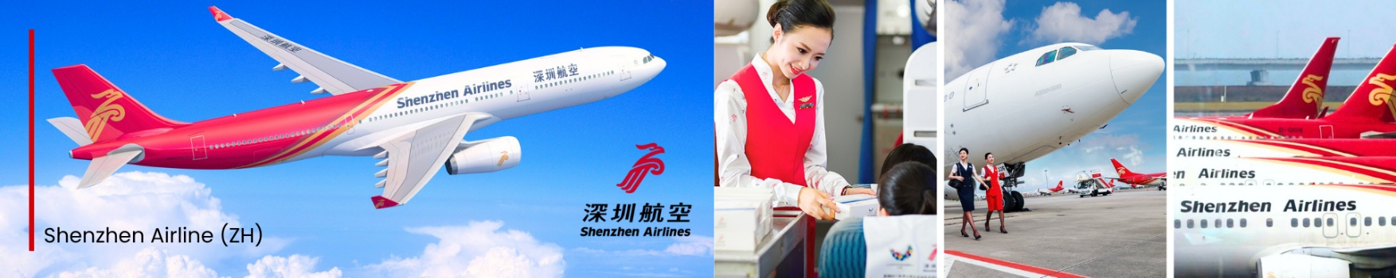
17.30 น. เดินทางถึงสนามบินหยุนเฉิงจางเซียว นำท่านผ่านพิธีการตรวจคนเข้าเมือง จากนั้นแต่ละท่านรับกระเป๋าสัมภาระที่โหลดตรวจเช็คให้เรียบร้อย (ประเทศจีนเวลาเร็วกว่าไทย 1 ชั่วโมง)
ค่ำ รับประทานอาหารค่ำ ณ ภัตตาคาร (มื้อที่ 1)
จากนั้นเดินทางเข้าสู่โรงแรมที่พัก Weiyun International Hotel ระดับ 4 ดาวหรือเทียบเท่า
วันที่สอง | อุทยานหยุนซิวซาน(รวมรถแบตเตอรี่)–ถ้ำน้ำแข็งหยุนชิวซาน(รวมค่าบันไดเลื่อนขาขึ้น)-  หมู่บ้านโบราณท่าเอ่อป๋อ-เมืองถงชวน | B/L/D
เช้า รับประทานอาหารเช้า ณ โรงแรม (มื้อที่ 2)
นำท่านเดินทางสู่ อุทยานหยุนซิวซาน ใช้เวลาเดินทางประมาณ 1.30 ชั่วโมง
เที่ยง รับประทานอาหารเที่ยง ณ ภัตตาคาร (มื้อที่ 3)
หลังจากนั้น นำท่านเดินทางสู่ อุทยานหยุนซิวซาน (Yunqiu Mountain) (รวมรถแบตเตอรี่) แหล่งธรรมชาติขนาดใหญ่ รายล้อมด้วยภูเขาสลับซับซ้อนและผืนป่าอุดมสมบูรณ์ อากาศสดชื่นตลอดทั้งปี
นำท่านชม ถ้ำน้ำแข็งหยุนชิวซาน (Yunqiu Mountain Ice Cave) (รวมค่าบันไดเลื่อนขาขึ้น) หนึ่งในไฮไลต์สำคัญของอุทยาน และเป็นแหล่งท่องเที่ยวระดับ 5A ถ้ำน้ำแข็งโบราณอายุกว่า 3 ล้านปี ภายในเต็มไปด้วยหินงอกหินย้อยและชั้นน้ำแข็งที่ก่อตัวเป็น
รูปทรงแปลกตา เปล่งประกายสวยงามภายใต้แสงไฟหลากสี บรรยากาศภายในให้ความรู้สึกราวกับอยู่ในโลกอีกใบ พร้อมอุณหภูมิที่เย็นจัดติดลบตลอดทั้งปี แม้ในช่วงฤดูร้อน ให้ท่านได้เดินชมและเก็บภาพความสวยงามของธรรมชาติที่หาได้ยากแห่งนี้
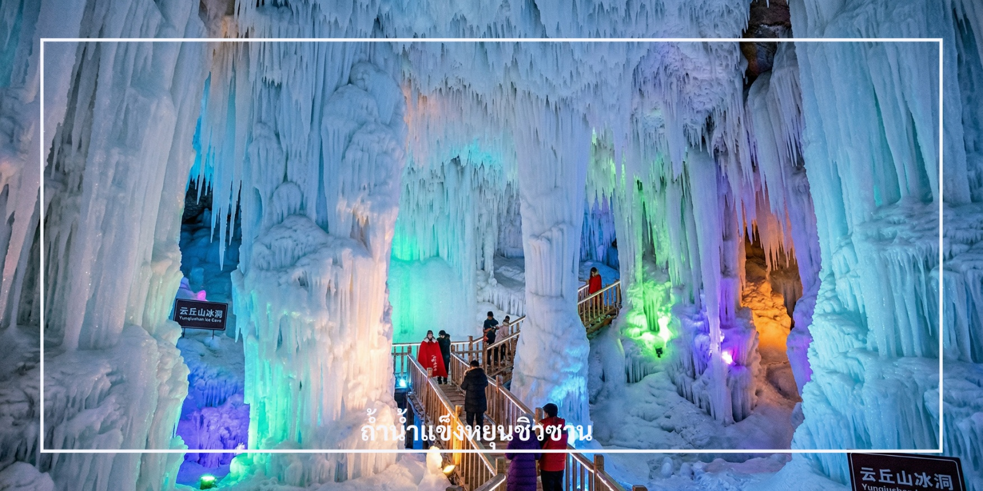
นำท่านเดินทางสู่ หมู่บ้านโบราณท่าเอ่อป๋อ (Ta'erpo Ancient Village) หมู่บ้านเก่าแก่ที่มีประวัติยาวนานกว่า 2,500 ปี ตั้งอยู่ท่ามกลางหุบเขาหยุนชิว ที่นี่ยังคงมีบ้านถ้ำแบบดั้งเดิม หรือ Yaodong ซึ่งเป็นภูมิปัญญาท้องถิ่นที่ช่วยให้เย็นสบายในช่วงฤดูร้อน และอบอุ่นในช่วงฤดูหนาว
อิสระให้ท่านเดินชมถนนหินภายในหมู่บ้าน ชมบ้านเก่าแก่ที่ยังคงเอกลักษณ์แบบดั้งเดิม แวะถ่ายภาพตามมุมต่าง ๆ และลองชิมขนมพื้นเมืองที่ทำสดใหม่ เช่น เต้าฮู้ร้อน ๆ รวมถึงแวะถ่ายรูปกับประตูหินโบราณ ซึ่งเป็นอีกหนึ่งมุมสวยของหมู่บ้านแห่งนี้

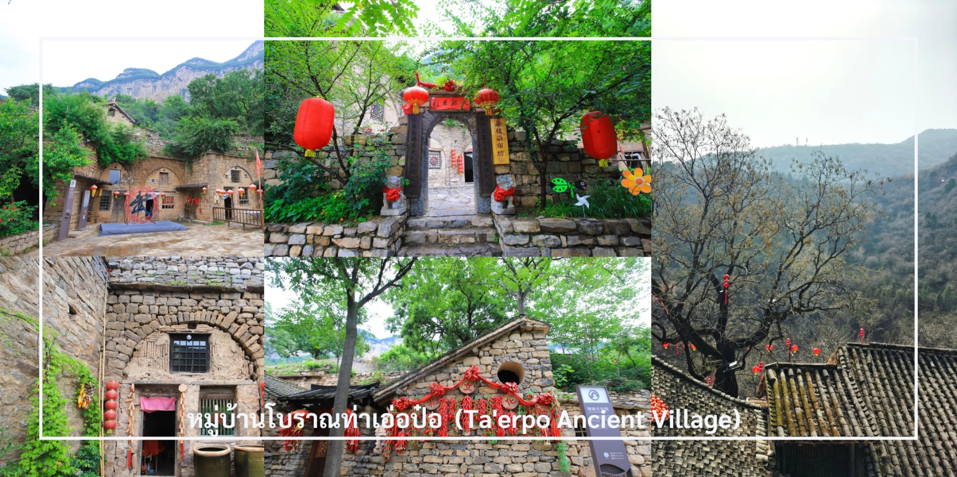

นำท่านเดินทางสู่ หัวซาน ใช้เวลาในการเดินทาง 3.5 ชั่วโมง ที่นี่คือจุดเริ่มต้นก่อนขึ้นสู่หนึ่งในภูเขาศักดิ์สิทธิ์ที่มีชื่อเสียงของจีน
ค่ำ รับประทานอาหารค่ำ ณ ภัตตาคาร (มื้อที่ 4)
เดินทางเข้าสู่โรงแรมที่พัก Tong chuan da sha ระดับ 4 ดาวหรือเทียบเท่า
วันที่สาม | เชิงเขาหัวซาน – สุสานทหารดินเผาจิ๋นซีฮ่องกงเต้ + รถแบตเตอรี่ - จัตุรัสเจดีห่านป่าใหญ่(ไม่เข้าวัด) - ถนนวัฒนธรรมต้าถัง- ซีอาน  Option 1 : เขาหัวซาน + รวมกระเช้าขึ้นยอดเขา 750 หยวน  Option 2 : โชว์ราชวงศ์ถังหรือโชว์เส้นทางสายไหม 400 หยวน | B/L/D
เช้า รับประทานอาหารเช้า ณ โรงแรม (มื้อที่ 5)
Option 1 : เขาหัวซาน + รวมกระเช้าขึ้นยอดเขา ราคา ท่านละ 700 หยวน เดินทาง 5 ท่านขึ้นไป
ภูเขาหัวซาน (Huashan Mountain) หนึ่งในแลนด์มาร์กสำคัญของประเทศจีน ตั้งอยู่ในเมืองหัวอิน มณฑลส่านซี ทางตะวันตกเฉียงเหนือของประเทศจีน และยังเป็นหนึ่งใน 5 ขุนเขาศักดิ์สิทธิ์ของจีน หรือที่รู้จักกันในชื่อ “อู่เยว่” โดยหัวซานได้รับการขนานนามว่าเป็น ภูตะวันตก ของทั้งห้าขุนเขา นั่งกระเช้าขึ้นสู่ ยอดเขาทิศเหนือ หรือที่เรียกว่า ยอดระเบียงเมฆา ซึ่งมีความสูงประมาณ 1,614 เมตรเหนือระดับน้ำทะเล ระหว่างทางสามารถชมวิวภูเขาสลับซับซ้อนและทัศนียภาพธรรมชาติอันสวยงามแบบเต็มสายตา พร้อมสัมผัสบรรยากาศของยอดเขาที่มักถูกปกคลุมด้วยหมอกและก้อนเมฆตลอดทั้งปี

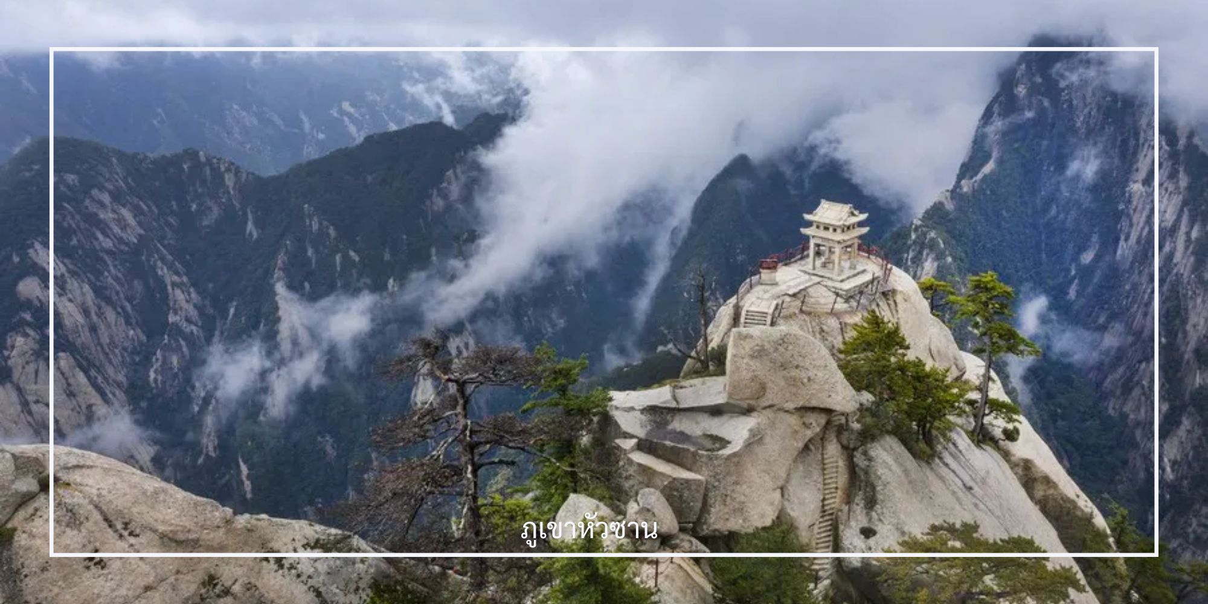

เที่ยง รับประทานอาหารเที่ยง ณ ภัตตาคาร (มื้อที่ 6)
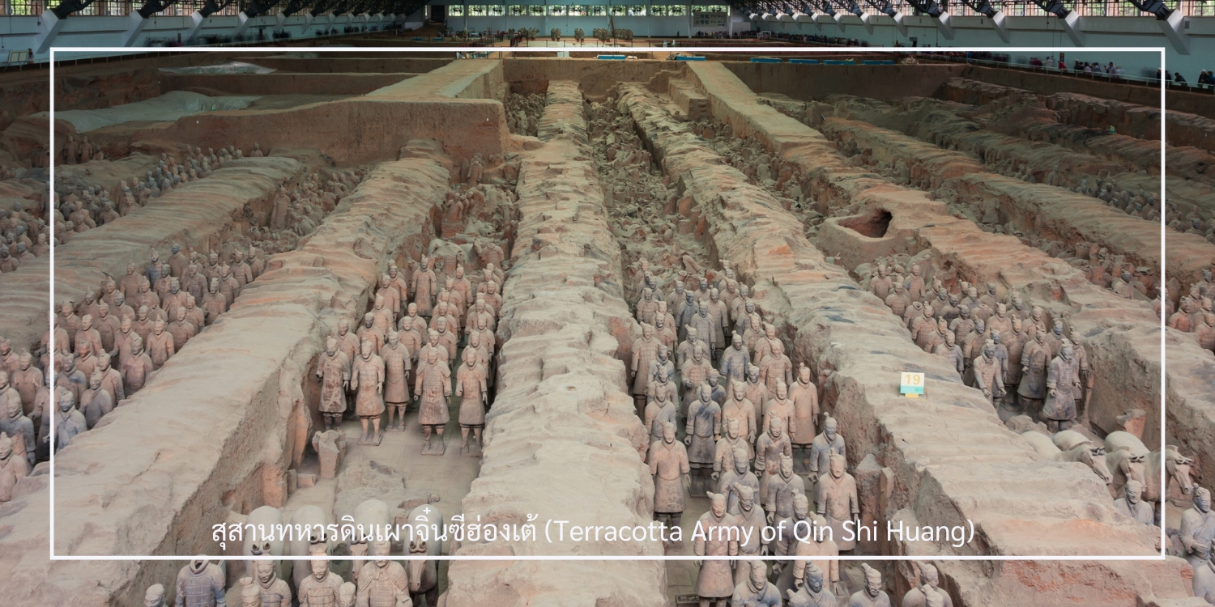
หลังอาหารนำท่านเดินทางสู่ สุสานทหารดินเผาจิ๋นซีฮ่องเต้ (Terracotta Army of Qin Shi Huang) ใช้เวลาในการเดินทางประมาณ 1 ชั่วโมง ที่นี่คือหนึ่งในสิ่งมหัศจรรย์ของโลกยุคโบราณและแหล่งโบราณคดีที่สำคัญที่สุดของจีน ตั้งอยู่ใกล้เมืองซีอาน มณฑลส่านซี ค้นพบโดยบังเอิญในปี ค.ศ. 1974 ก่อนจะได้รับการขึ้นทะเบียนเป็นมรดกโลกโดยยูเนสโกในปี ค.ศ. 1987 ภายในเป็นสุสานของ “จิ๋นซีฮ่องเต้” จักรพรรดิองค์แรกของจีนผู้รวบรวมแผ่นดินเป็นหนึ่งเดียวในยุคราชวงศ์ฉิน ครอบคลุมพื้นที่หลายหมื่นตารางเมตร แบ่งเป็น 3 หลุม ซึ่งภายในมีทหารดินเผากว่า 8,000 ตัว ที่ถูกสร้างขึ้นอย่างประณีต มีใบหน้า ท่าทาง และเครื่องแต่งกายแตกต่างกันไป พร้อมด้วยรถศึก ม้า และอาวุธโบราณ ที่วางเรียงรายอย่างเป็นระเบียบในหลุมฝังศพ เพื่อปกป้องจักรพรรดิในชีวิตหลังความตาย
บริเวณใกล้เคียงเป็นที่ตั้งของ พิพิธภัณฑ์ ซึ่งจัดแสดงกองทัพทหารดินเผาและโบราณวัตถุต่างๆ รวมถึงข้อมูลประวัติศาสตร์เกี่ยวกับจักรพรรดิฉินซีและยุคราชวงศ์ฉิน ภายในแบ่งโซนจัดแสดงอย่างเป็นระบบ นำเสนอเรื่องราวการค้นพบ กระบวนการขุดค้น และการฟื้นฟูงานศิลปะโบราณ ท่านจะได้ชมทหารดินเผาที่ยังอยู่ในสภาพสมบูรณ์ รวมถึงรถศึกและม้าโบราณอย่างใกล้ชิด
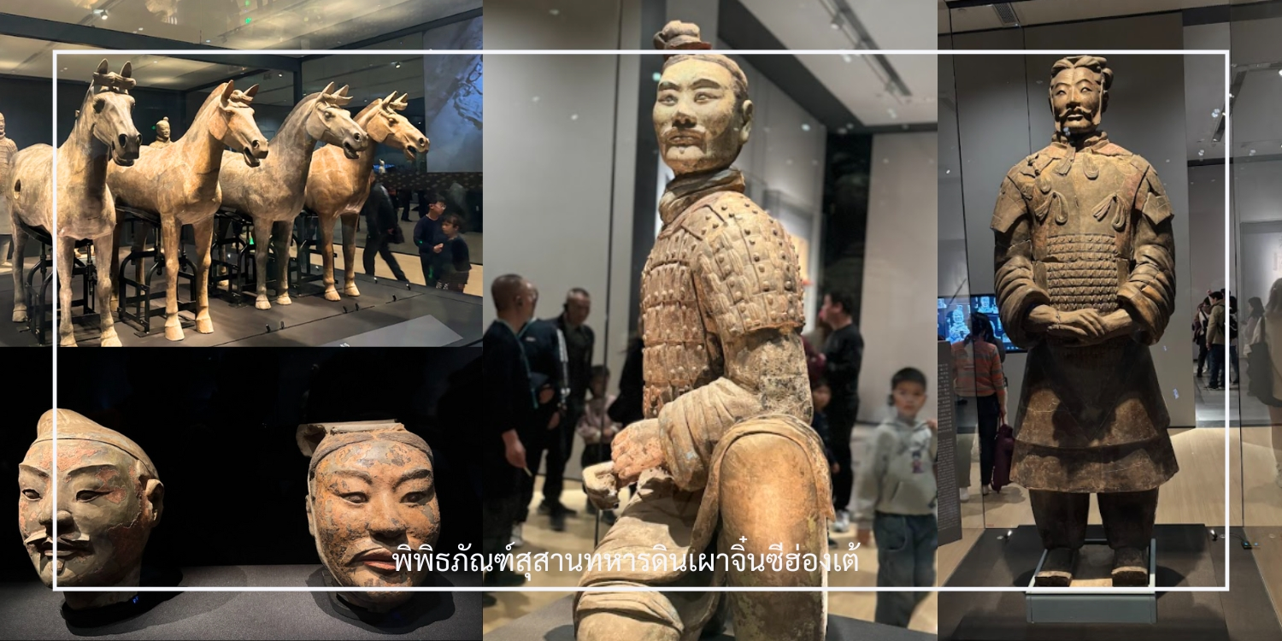
สมควรแก่เวลา นำท่านเดินทางสู่ เมืองซีอาน (Xi’an) ใช้เวลาเดินทางประมาณ 1 ชั่วโมง เมืองหลวงเก่าแก่ของมณฑลส่านซี และเป็นหนึ่งในเมืองประวัติศาสตร์สำคัญของจีน ที่เคยเป็นเมืองหลวงของหลายราชวงศ์ เช่น ฉิน ฮั่น และถัง จึงเต็มไปด้วยเรื่องราวทางประวัติศาสตร์และโบราณสถานสำคัญมากมาย
จากนั้นนำท่านเช็คอินที่ เจดีย์ห่านป่าใหญ่ (Big Wild Goose Pagoda) (ไม่รวมค่าเข้าภายในวัด) อิสระให้ท่านถ่ายรูปบริเวณจัตุรัสด้านหน้า เจดีย์โบราณที่ตั้งอยู่ภายใน วัดต้าซื่อเอิน (Da Ci’en Temple) หนึ่งในสถานที่สำคัญทางพุทธศาสนาของเมืองซีอา เจดีย์แห่งนี้สร้างขึ้นในสมัยราชวงศ์ถัง เมื่อปี ค.ศ. 652 เพื่อใช้เก็บรักษาพระไตรปิฎกและพระธรรมคัมภีร์ที่พระถังซำจั๋งอัญเชิญกลับมาจากชมพูทวีป ปัจจุบันถือเป็นอีกหนึ่งสัญลักษณ์สำคัญของเมืองซีอานที่นักท่องเที่ยวนิยมมาเยือน

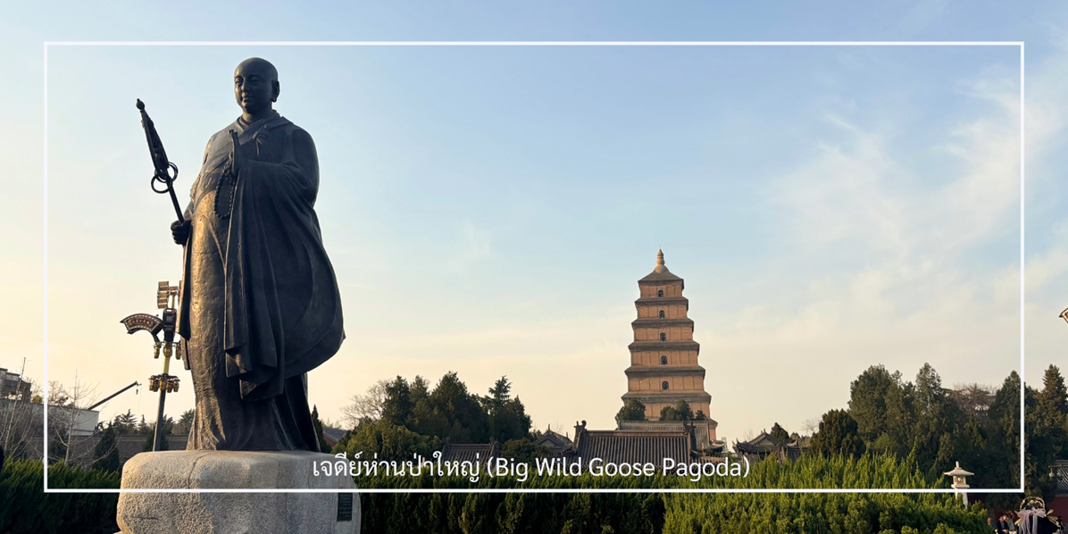
นำท่านเดินทางสู่ ถนนคนเดินต้าถัง (Great Tang All Day Mall) แลนด์มาร์คยอดนิยมของเมืองซีอาน ตั้งอยู่บริเวณตรงข้ามกับ เจดีย์ห่านป่าใหญ่ ถนนสายนี้ถูกออกแบบให้มีกลิ่นอายของเมืองฉางอันในสมัยราชวงศ์ถัง ตลอดสองฝั่งเรียงรายด้วยอาคารสไตล์จีน ร้านค้า ร้านอาหาร คาเฟ่ และมุมถ่ายรูปมากมาย
ในช่วงค่ำจะมีการแสดงตามจุดต่าง ๆ ตลอดแนวถนน ทั้งการแสดงดนตรี การรำแบบจีน และโชว์แสงสีที่ช่วยเพิ่มความคึกคักให้กับบรรยากาศยามค่ำคืน หรือจะเช่าชุด ฮั่นฝู่ แต่งตัวถ่ายรูป เดินเล่นภายในถนนคนเดิน ให้ความรู้สึกเหมือนได้ย้อนเวลากลับไปในยุคราชวงศ์ถังอีกครั้ง
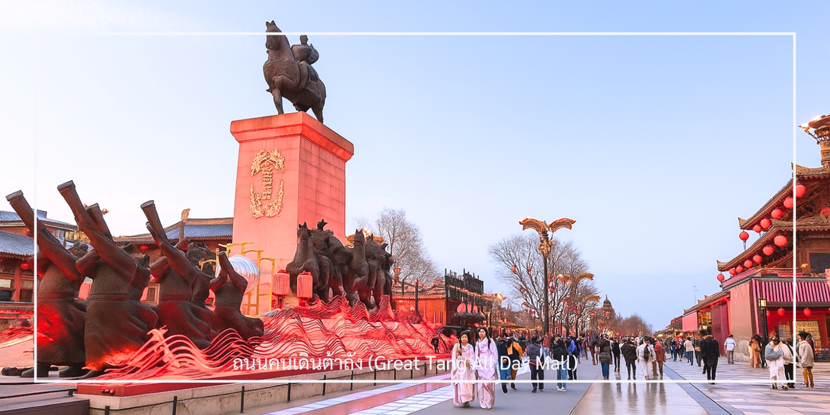

ค่ำ รับประทานอาหารค่ำ ณ ภัตตาคาร (มื้อที่ 7) เมนูพิเศษ : เป็ดปักกิ่ง

Option 2 : โชว์ราชวงศ์ถัง หรือ โชว์เส้นทางสายไหม 400 หยวน/ท่าน ตั้งแต่ 5 ท่านขึ้นไป
โชว์ราชวงศ์ถัง หนึ่งในไฮไลค์สำคัญของเมือง ซีอาน การแสดงนี้จะพาทุกท่านย้อนเวลากลับไปสู่ยุครุ่งเรืองของราชวงศ์ถัง ผ่านบทเพลง การร่ายรำ เครื่องแต่งกายอันวิจิตร และดนตรีโบราณที่สะท้อนถึงความงดงามและความมั่งคั่งของยุคนั้นนักแสดงมืออาชีพจะถ่ายทอดเรื่องราวด้วยท่วงท่าที่อ่อนช้อย ผสมผสานกับฉาก แสง สี เสียงอย่างตระการตา สร้างประสบการณ์ที่ทั้งน่าประทับใจและน่าจดจำ
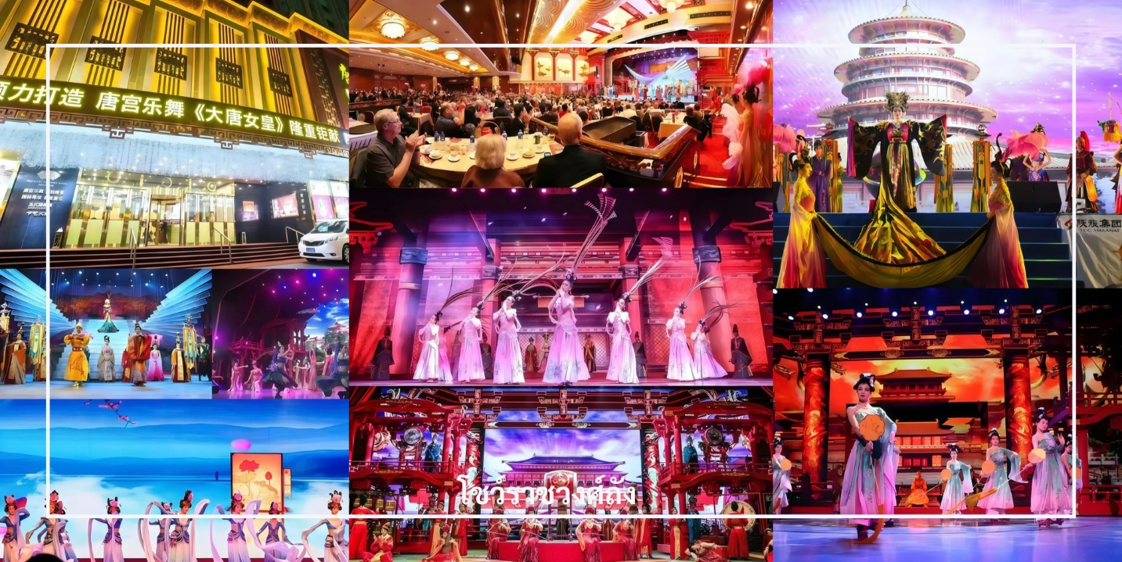

โชว์เส้นทางสายไหม จุดเริ่มต้นของเส้นทางการค้าโบราณอันเลื่องชื่ออย่าง เส้นทางสายไหมการแสดงจะพาทุกท่านออกเดินทางผ่านทะเลทราย ภูเขา และอารยธรรมหลากหลาย ที่เคยเชื่อมโยงโลกตะวันออกและตะวันตกเข้าด้วยกัน ผ่านการร่ายรำ ดนตรี และแสงสีเสียงสุดอลังการด้วยฉากและเทคนิคทันสมัย ผสมผสานกับศิลปะดั้งเดิม การแสดงนี้สะท้อนทั้งความยิ่งใหญ่ของการค้า การแลกเปลี่ยนวัฒนธรรม และเรื่องราวของผู้คนในอดีตได้อย่างมีชีวิตชีวา
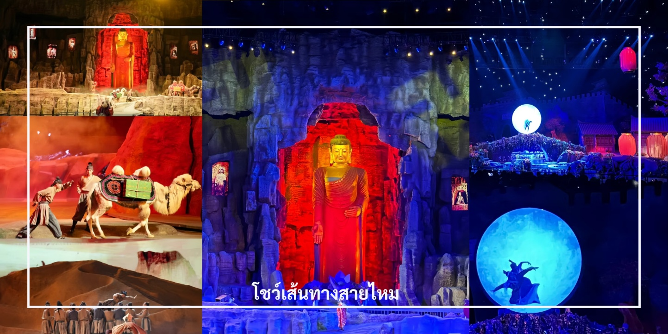

เดินทางเข้าสู่โรงแรมที่พัก Holiday Inn Express qu jiang ระดับ 4 ดาวหรือเทียบเท่า
วันที่สี่ | วัดลามะ – ผ่านชมกำแพงเมืองโบราณ – ผ่านชมหอกลองหอระฆัง - ห้าง G PARK - ห้องสมุด Fang Suo  + POP MART - หยุนเฉิง | B/L/D
เช้า รับประทานอาหารเช้า ณ โรงแรม (มื้อที่ 8)
หลังอาหารเช้า นำท่านเดินทางสู่ วัดลามะกว่างเหริน (Guangren Temple) วัดพุทธแบบทิเบตที่สำคัญของเมืองซีอาน และเป็นวัดลามะแห่งเดียวในมณฑลส่านซีที่ได้รับการดูแลจากราชสำนักในอดีต สร้างขึ้นในสมัยราชวงศ์ชิง และยังคงเป็นสถานที่สำคัญทางศาสนาของชาวพุทธมาจนถึงปัจจุบัน
ภายในวัดมีสถาปัตยกรรมแบบทิเบตที่สวยงาม วิหารพระพุทธรูป พระโพธิสัตว์ และจุดสักการะสำคัญหลายแห่ง บรรยากาศภายในค่อนข้างเงียบสงบ อิสระเดินชมและเก็บภาพความงดงาม ของอีกหนึ่งสถานที่สำคัญของเมืองซีอาน
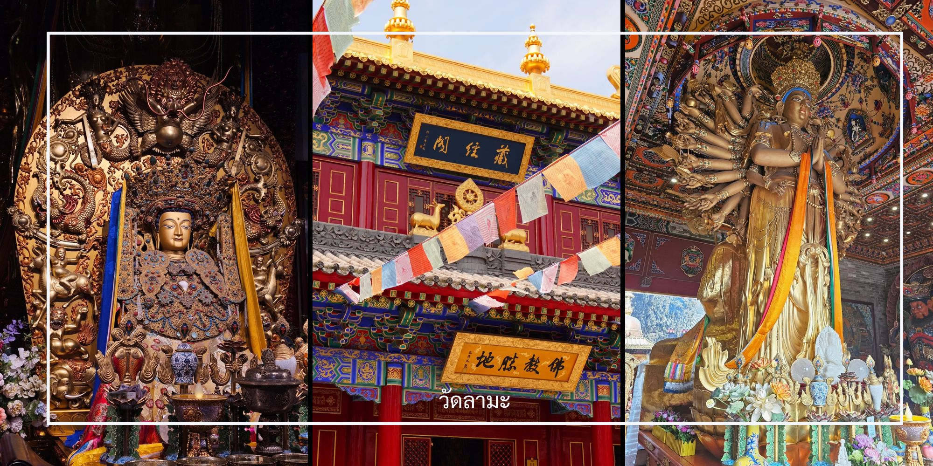
จากนั้นนำท่าน ผ่านชมกำแพงเมืองโบราณซีอาน (Xi’an Ancient City Wall) หนึ่งในกำแพงเมืองโบราณที่ยังคงสภาพสมบูรณ์ที่สุดของประเทศจีน สร้างขึ้นในสมัยราชวงศ์หมิงเมื่อกว่า 600 ปีก่อน เพื่อใช้ป้องกันเมืองในอดีต
กำแพงแห่งนี้ล้อมรอบเขตเมืองเก่าของซีอาน โดยมีประตูเมือง ป้อมปราการ และคูน้ำล้อมรอบอย่างเป็นระบบ ปัจจุบันกลายเป็นอีกหนึ่งแลนด์มาร์กสำคัญของเมือง ที่สะท้อนเรื่องราวทางประวัติศาสตร์ของซีอานได้เป็นอย่างดี
ระหว่างทางให้ท่านชมบรรยากาศของกำแพงเมืองโบราณ และวิวเมืองซีอานทั้งฝั่งเมืองเก่าและเมืองใหม่ที่อยู่รายล้อม
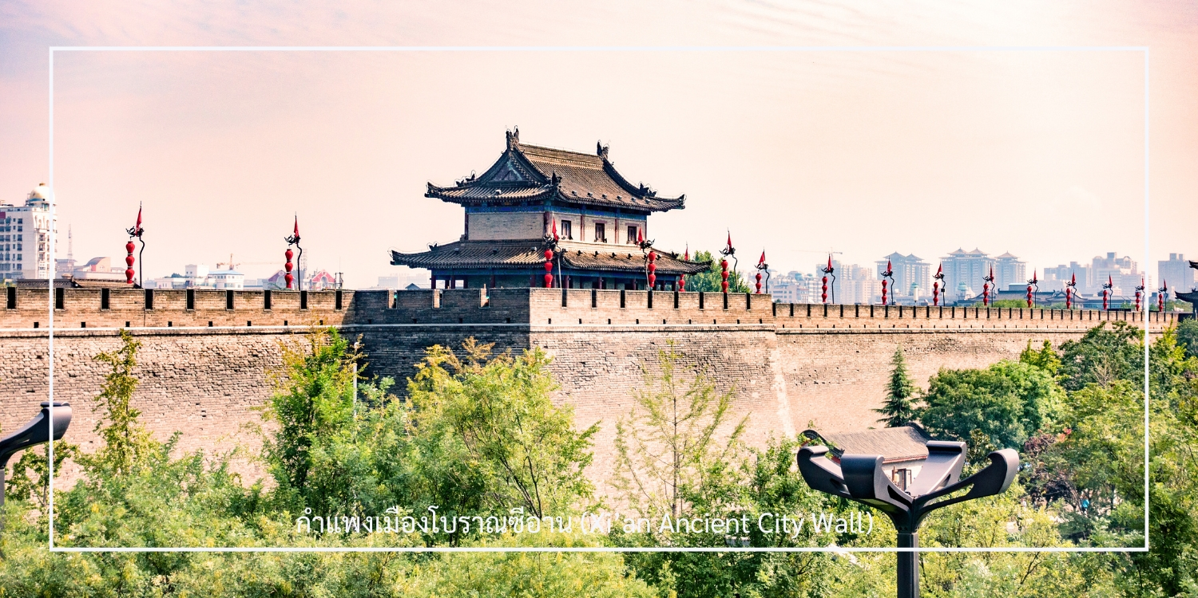
จากนั้นนำท่าน ผ่านชมจัตุรัสหอกลองและหอระฆังซีอาน (Xi’an Drum & Bell Tower) แลนด์มาร์คสำคัญที่ตั้งอยู่ใจกลางเมืองซีอาน และถือเป็นสัญลักษณ์ทางประวัติศาสตร์ของเมืองหอระฆังและหอกลองสร้างขึ้นในสมัยโบราณ เพื่อใช้บอกเวลาและส่งสัญญาณเตือนภัยให้กับผู้คนภายในเมือง โดยในอดีตจะตีระฆังในช่วงเช้า และตีกลองในช่วงค่ำ จนได้รับการขนานนามว่าเป็น “ระฆังรุ่งอรุณ กลองยามค่ำ” ปัจจุบันสถานที่แห่งนี้ยังคงได้รับการอนุรักษ์ไว้อย่างดี และเป็นอีกหนึ่งจุดสำคัญที่นักท่องเที่ยวนิยมมาเก็บภาพบรรยากาศใจกลางเมืองซีอาน
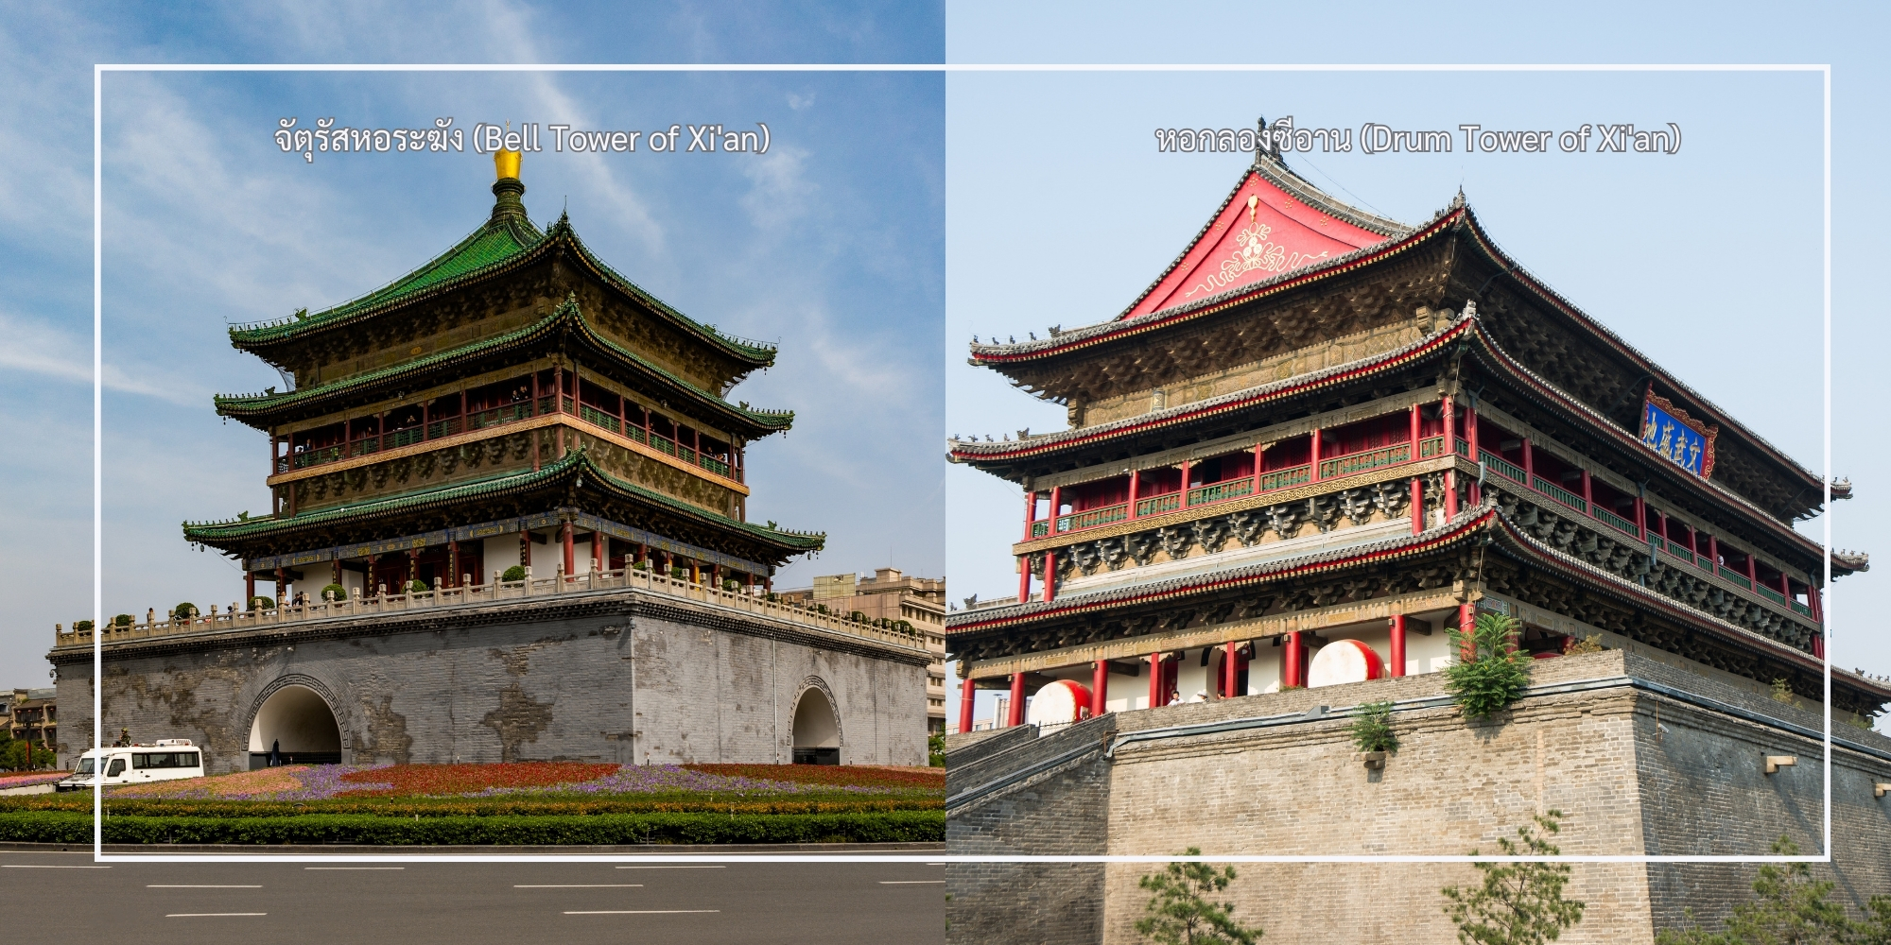
เที่ยง รับประทานอาหารเที่ยง ณ ภัตตาคาร (มื้อที่ 9) เมนูพิเศษ : สุกี้
จากนั้นนำท่านเดินทางสู่ G Park Shopping Mall แหล่งช้อปปิ้งและไลฟ์สไตล์แห่งใหม่ของเมืองซีอาน ที่กำลังได้รับความนิยมจากคนรุ่นใหม่ ภายในรวบรวมร้านค้าแบรนด์ต่าง ๆ ร้านอาหาร คาเฟ่ และมุมถ่ายรูปสไตล์โมเดิร์นไว้ในที่เดียว ให้ท่านอิสระเดินเล่นและเลือกซื้อสินค้าภายในห้างตามอัธยาศัย
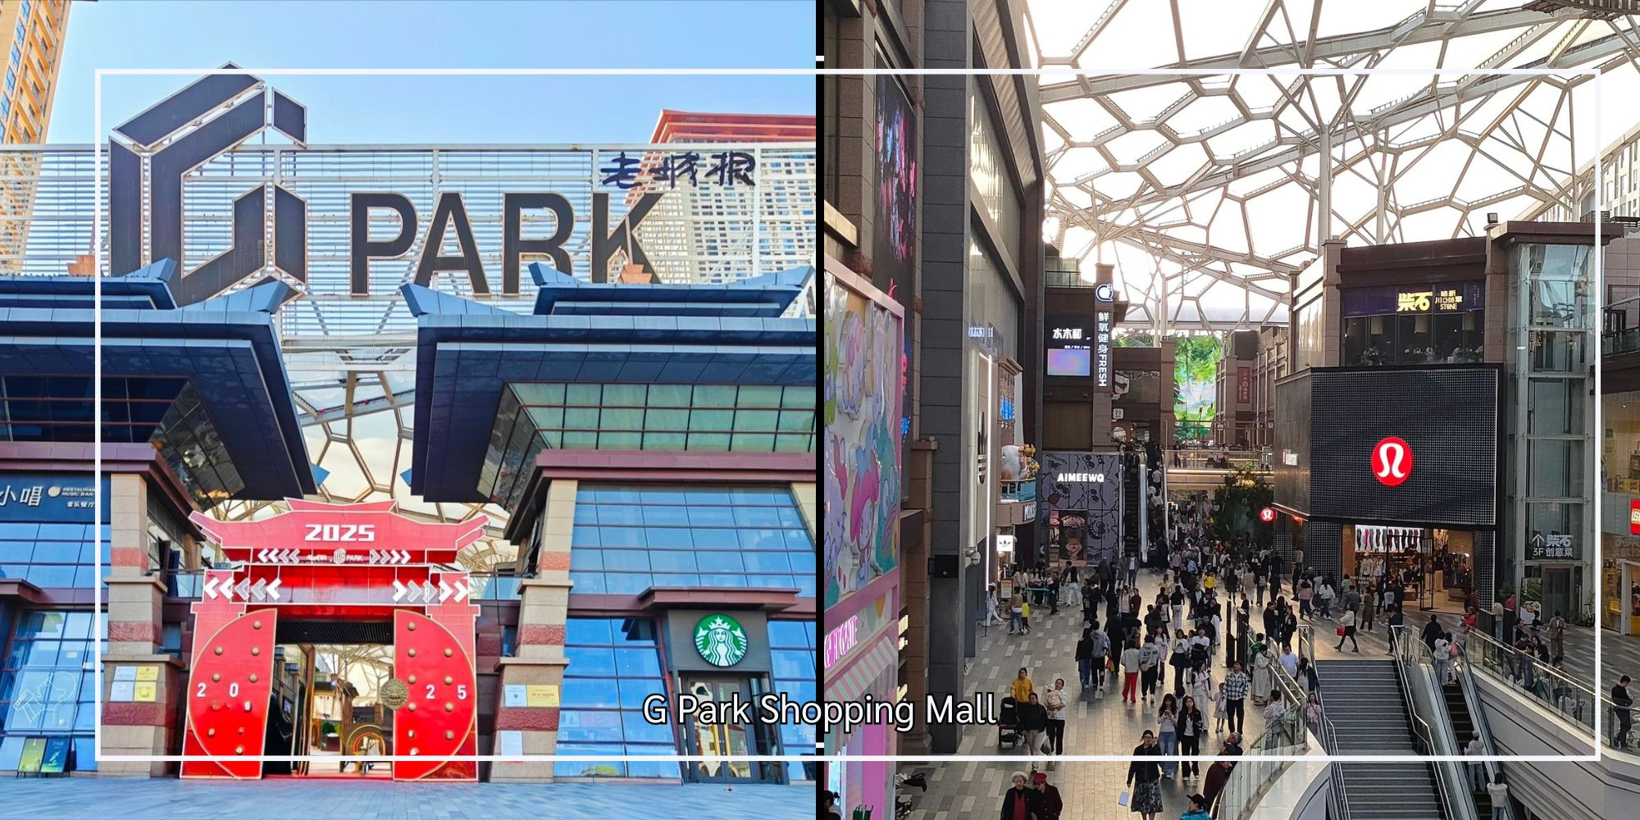
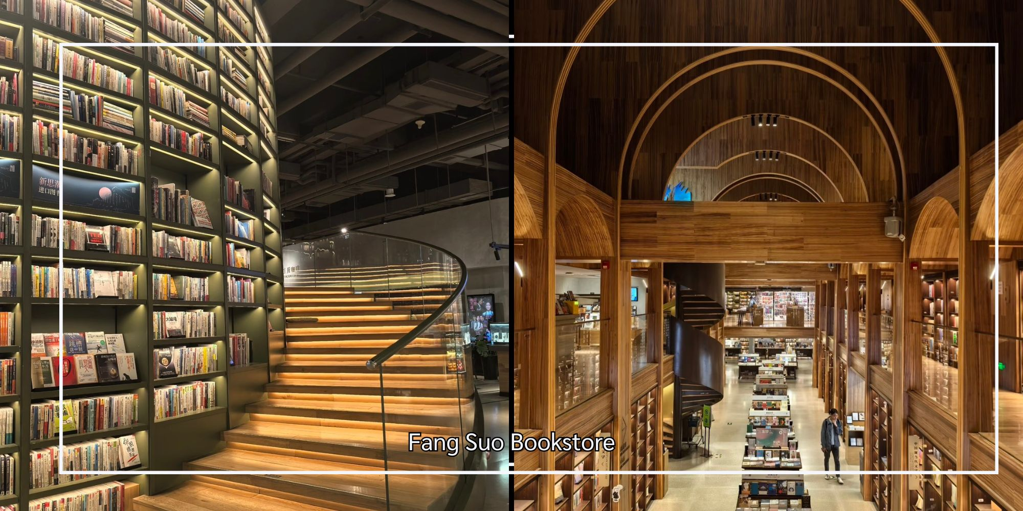
ภายในห้างยังเป็นที่ตั้งของ Fang Suo Bookstore ร้านหนังสือชื่อดัง ภายในตกแต่งอย่างมีสไตล์ บรรยากาศคล้ายแกลเลอรี่ผสมร้านหนังสือ มีทั้งโซนหนังสือ งานดีไซน์ คาเฟ่ และมุมถ่ายรูปสวย ๆ จนกลาย เป็นจุดเช็กอินยอดนิยมภายในห้าง
สำหรับสายสะสม ไม่ควรพลาดการแวะชม POP MART ร้านฟิกเกอร์ยอดฮิตที่มีคอลเลกชันหลากหลายรุ่นให้เลือกสะสม ไม่ว่าจะเป็น Molly, Skullpanda, Labubu และคอลเลกชันพิเศษในบางช่วง โดยที่นี่เป็นสาขาที่ใหญ่ที่สุดของภาคตะวันตกเฉียงเหนือ และเป็นอีกหนึ่งจุดหมายของสายอาร์ตทอยที่หลายคนตั้งใจแวะมา
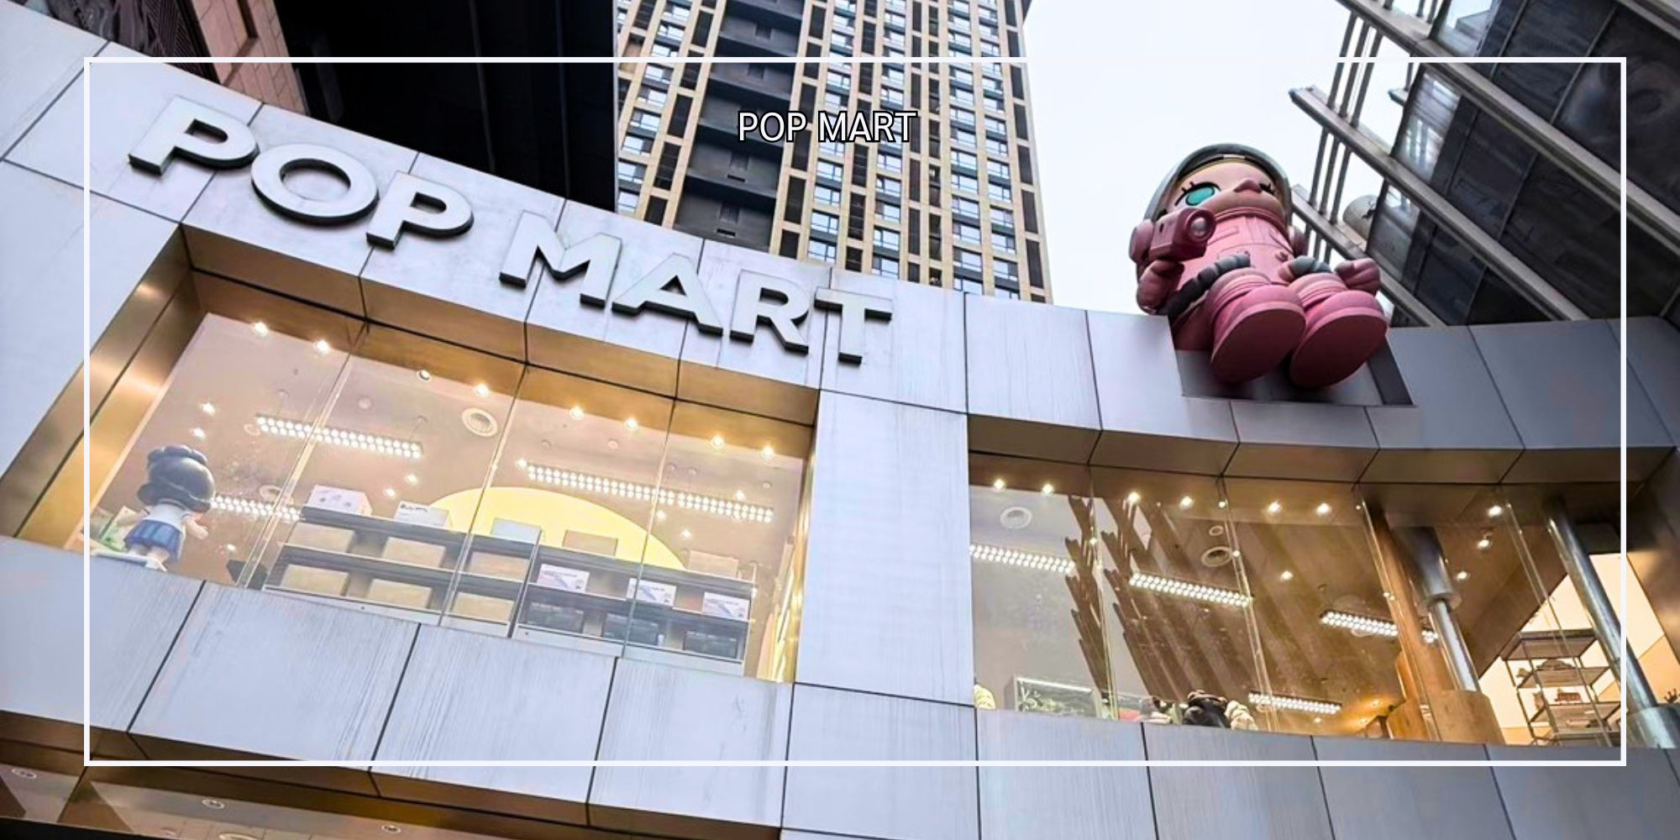
สมควรแก่เวลานำท่านเดินทางสู่ เมืองหยุนเฉิง ใช้เวลาเดินทางประมาณ 3.5 ชั่วโมง
ค่ำ รับประทานอาหารค่ำ ณ ภัตตาคาร (มื้อที่ 10)
เดินทางเข้าสู่โรงแรมที่พัก Weiyuan InternationalHotel ระดับ 4 ดาวหรือเทียบเท่า
วันที่ห้า | สนามบินหยุนเฉิง-เดินทางกลับกรุงเทพฯ (YCU-BKK ZH281/08.15-11.40) | B/-/-
เช้า รับประทานอาหารเช้า (มื้อที่ 11) เมนู Box Set
08.15 น. ออกเดินทางจากเมืองหยุนเฉิง โดยสายการบิน Shenzhen Airline (ZH) เที่ยวบินที่ ZH281
(มีบริการอาหารและเครื่องดื่มบริการบนเครื่อง)
11.40 น. เดินทางถึงสนามบินสุวรรณภูมิ

เงื่อนไขการจองทัวร์
⚠️ กรุณาทำการจองล่วงหน้าอย่างน้อย 30 วัน ก่อนออกเดินทาง พร้อมชำระเงินมัดจำครั้งที่ 1 ท่านละ 10,000 บาท หลังจากส่งเอกสารยืนยันการจอง ภายใน 48 ชั่วโมง โดยระบบจะยกเลิกอัตโนมัติทันที หากยังไม่ได้รับยอดเงินตามเวลาที่กำหนด สำหรับรายการใกล้วันเดินทาง หรือรายการลดราคาพิเศษ ทางบริษัทขอสงวนสิทธิ์เรียกเก็บค่าบริการ เต็มจำนวน เท่านั้น
⚠️ กรุณาชำระค่าทัวร์ส่วนที่เหลืออย่างน้อย 20 วัน ก่อนออกเดินทาง หากท่านไม่ชำระภายในระยะเวลาที่บริษัทกำหนด ทางบริษัทจะถือว่าท่านสละสิทธิ์ยกเลิกการเดินทาง และ ขอสงวนสิทธิ์ไม่สามารถคืนเงินมัดจำให้ท่าน ไม่ว่าส่วนใดส่วนหนึ่งก็ตาม
⚠️ กรณีลูกค้าทำการจองภายในระยะเวลาคงเหลือไม่ถึง 15 วัน ก่อนออกเดินทาง ทางบริษัทขอสงวนสิทธิ์ในการเรียกเก็บค่าทัวร์เต็มจำนวน 100%
เงื่อนไขการยกเลิก และ เปลี่ยนแปลงการเดินทาง
⚠️ ยกเลิกก่อนการเดินทางตั้งแต่ 30 วันขึ้นไป คืนเงินค่าทัวร์โดยหักค่าใช้จ่ายที่เกิดขึ้นจริง *ในกรณีที่วันเดินทางตรงกับวันหยุดนักขัตฤกษ์ ต้องยกเลิกก่อน 45 วัน*
⚠️ ยกเลิกก่อนการเดินทาง 15-29 วัน คืนเงิน 50%ของค่าทัวร์ หรือหักค่าใช้จ่ายตามจริง เช่น ค่ามัดจำตั๋วเครื่องบิน โรงแรม และค่าใช้จ่ายจำเป็นอื่นๆ
⚠️ ยกเลิกก่อนการเดินทางน้อยกว่า 15 วัน ขอสงวนสิทธิ์ไม่คืนเงินค่าทัวร์ที่ชำระแล้วทั้งหมด
⚠️ กรณีมีเหตุยกเลิกทัวร์ โดยไม่ใช่ความผิดของบริษัททัวร์ เช่น มีนโยบายห้ามการเข้าออกของแต่ละประเทศ หรือการยกเลิกเที่ยวบินโดยสายการบิน บริษัทจะเก็บเป็นเครดิตหรือเลื่อนการเดินทางในพีเรียดถัดไปให้กับลูกค้า โดยยึดตามนโยบายของสายการบินและโรงแรม และไม่สามารถคืนเงินได้ทุกกรณี
อัตราค่าบริการนี้รวม
✅ ค่าบัตรโดยสารโดยเครื่องบิน (ตั๋ว) ไป และ กลับพร้อมคณะ ชั้นประหยัด (ECONOMY CLASS) รวมถึงค่าภาษีสนามบินและค่าภาษีน้ำมันทุกแห่ง กรณีต้องการอัพเกรด UPGRADE ใช้วีลแชร์ (WHEEL CHAIR) หรือ เปลี่ยนแปลงบัตรโดยสาร ไม่ว่าเที่ยวใด เที่ยวหนึ่ง กรุณาติดต่อเจ้าหน้าที่ฝ่ายขาย ทางบริษัทของสงวนสิทธิ์ในการเรียกเก็บค่าใช้จ่ายตามจริงที่เกิดขึ้นกับผู้เดินทาง
✅ ค่าธรรมเนียมน้ำหนักกระเป๋าสำหรับโหลดใต้ท้องเครื่องไม่เกิน 23 ก.ก. 1 ชิ้นเท่านั้น และถือขึ้นเครื่องบินได้น้ำหนักไม่เกิน 7 ก.ก. ต่อท่าน (ตามเงื่อนไขของสายการบิน)
✅ ภาษีมูลค่าเพิ่ม 7 % (เฉพาะค่าบริการ) และ ภาษีหัก ณ ที่จ่าย 3 % (เฉพาะค่าบริการ)
✅ ค่ารถโค้ชปรับอากาศตลอดเส้นทางตามรายการระบุ (ยังไม่รวมทิปพนักงานขับรถ)
✅ ค่าเข้าชมสถานที่ตามที่ระบุในโปรแกรมท่องเที่ยว
✅ มัคคุเทศก์และหัวหน้าทัวร์นำเที่ยวตลอดการเดินทาง
✅ ค่าอาหาร ตามรายการที่ระบุในโปรแกรมการเดินทาง
✅ ค่าโรงแรมที่พักระดับมาตรฐานตามรายการที่ระบุ (พัก 2-3 ท่าน ต่อ ห้อง กรณีพัก 3 ท่านจะเป็นเตียงเสริม 1 ท่าน) ในกรณีมีงานเทรดแฟร์ การแข่งขันกีฬา หรือ กิจกรรมอื่นๆ ที่ทำให้โรงแรมตามรายการที่ระบุเต็ม ทางบริษัทขอสงวนสิทธิ์ในการปรับเปลี่ยนโรงแรมที่พัก ทางบริษัทไม่มีนโยบายจัดคู่นอนให้กับลูกค้าที่ไม่รู้จักกันมาก่อน เช่น กรณีที่ท่านเดินทาง 1 ท่าน จำเป็นต้องชำระค่าห้องพักเดี่ยวตามที่ระบุ
✅ ประกันอุบัติเหตุระหว่างการเดินทาง วงเงินท่านละ 1,000,000 บาท (เงื่อนไขตามกรมธรรม์)
อัตราค่าบริการนี้ ไม่รวม
❌ ค่ามินิบาร์ในห้องพัก(ถ้ามี) และค่าใช้จ่ายส่วนตัว นอกเหนือจากที่ระบุในรายการ
❌ ค่าอาหารสำหรับท่านที่ทานเจ มังสวิรัติ หรืออาหารสำหรับมุสลิม
❌ ค่าธรรมเนียมการเข้าชมสถานที่ของชาวต่างชาติที่เพิ่มเติมตามการจ่ายจริง
❌ ไม่รวมค่าธรรมเนียมในกรณีที่กระเป๋าสัมภาระที่มีน้ำหนักเกินกว่าที่สายการบินนั้นๆกำหนดหรือสัมภาระใหญ่เกินขนาดมาตรฐาน
❌ ค่าธรรมเนียมการจองที่นั่งบนเครื่องบินตามความต้องการเป็นกรณีพิเศษหากสามารถทำได้ ทั้งนี้ขึ้นอยู่กับสายการบิน และ รุ่นของเครื่องบินแต่ละไฟล์ทที่ใช้บิน ซึ่งอาจเปลี่ยนแปลงได้อยู่ที่สายการบินเป็นผู้กำหนด
❌ ค่าภาษีน้ำมัน ที่สายการบินเรียกเก็บเพิ่ม ภายหลังจากทางบริษัทฯได้ออกตั๋วเครื่องบินไปแล้ว
❌ VAT 7% และภาษีหัก ณ ที่จ่าย 3% กรณีต้องการออกใบเสร็จรับเงินในนามบริษัทจากค่าทัวร์เต็มทั้งหมด
❌ ค่าทิปพนักงานขับรถ หัวหน้าทัวร์ และ มัคคุเทศก์ท้องถิ่น ตามธรรมเนียม 1,500 บาท ต่อ ทริป ต่อ ลูกค้า ผู้เดินทาง 1 ท่าน รวมไปถึงเด็ก ยกเว้นเด็กอายุไม่ถึง 2 ปี ณ วันเดินทางกลับ (Infant) ทั้งนี้ท่านสามารถให้มากกว่านี้ได้ตามความเหมาะสมและความพึงพอใจของท่าน โดยส่วนนี้ ทางบริษัทขอสงวนสิทธิ์ในการเรียกเก็บก่อนเดินทางทุกท่าน ที่สนามบิน ในวันเดินทาง
❌ ค่าวีซ่าเดี่ยวและวีซ่ากรุ๊ปเข้าประเทศจีน ** ในกรณีรัฐบาลจีนประกาศยกเลิกฟรีวีซ่า ไม่ว่าด้วยสาเหตุใดๆทั้งสิ้น ผู้เดินทางจะต้องเสียค่าใช้จ่ายในการทำวีซ่าด้วยตนเอง**
ทางบริษัทฯ ขอสงวนสิทธิ์ความรับผิดชอบใด ๆ ในกรณีดังต่อไปนี้
❎ หากเกิดกรณีความล่าช้าจากสายการบิน, การประท้วง, การนัดหยุดงาน, การก่อจลาจล, การปิดด่าน,ภัยธรรมชาติ หรือกรณีที่ท่านถูกปฏิเสธการเข้าหรือออกเมืองจากเจ้าหน้าที่ตรวจคนเข้าเมืองหรือเจ้าหน้าที่กรมแรงงานทั้งจากไทยและต่างประเทศ ซึ่งอยู่นอกเหนือความรับผิดชอบของบริษัทฯ
❎ หากท่านใช้บริการของทางบริษัทฯ ไม่ครบ อาทิ ไม่เที่ยวบางรายการ, ไม่ทานอาหารบางมื้อ เพราะค่าใช้จ่ายทุกอย่างทางบริษัทฯ ได้ชำระค่าใช้จ่ายให้ตัวแทนต่างประเทศแบบเหมาขาดก่อนออกเดินทางแล้ว
❎ หากเกิดทรัพย์สินสูญหายจากการโจรกรรมและ/หรือ เกิดอุบัติเหตุสูญหายที่เกิดจากความประมาทของตัวนักท่องเที่ยวเอง
❎ ตั๋วเครื่องบินเป็นตั๋วราคาพิเศษ หากท่านไม่เดินทางพร้อมคณะไม่ว่าจะด้วยเหตุใดก็ตาม ไม่สามารถนำมาเลื่อนวันเดินทางหรือคืนเงินได้

